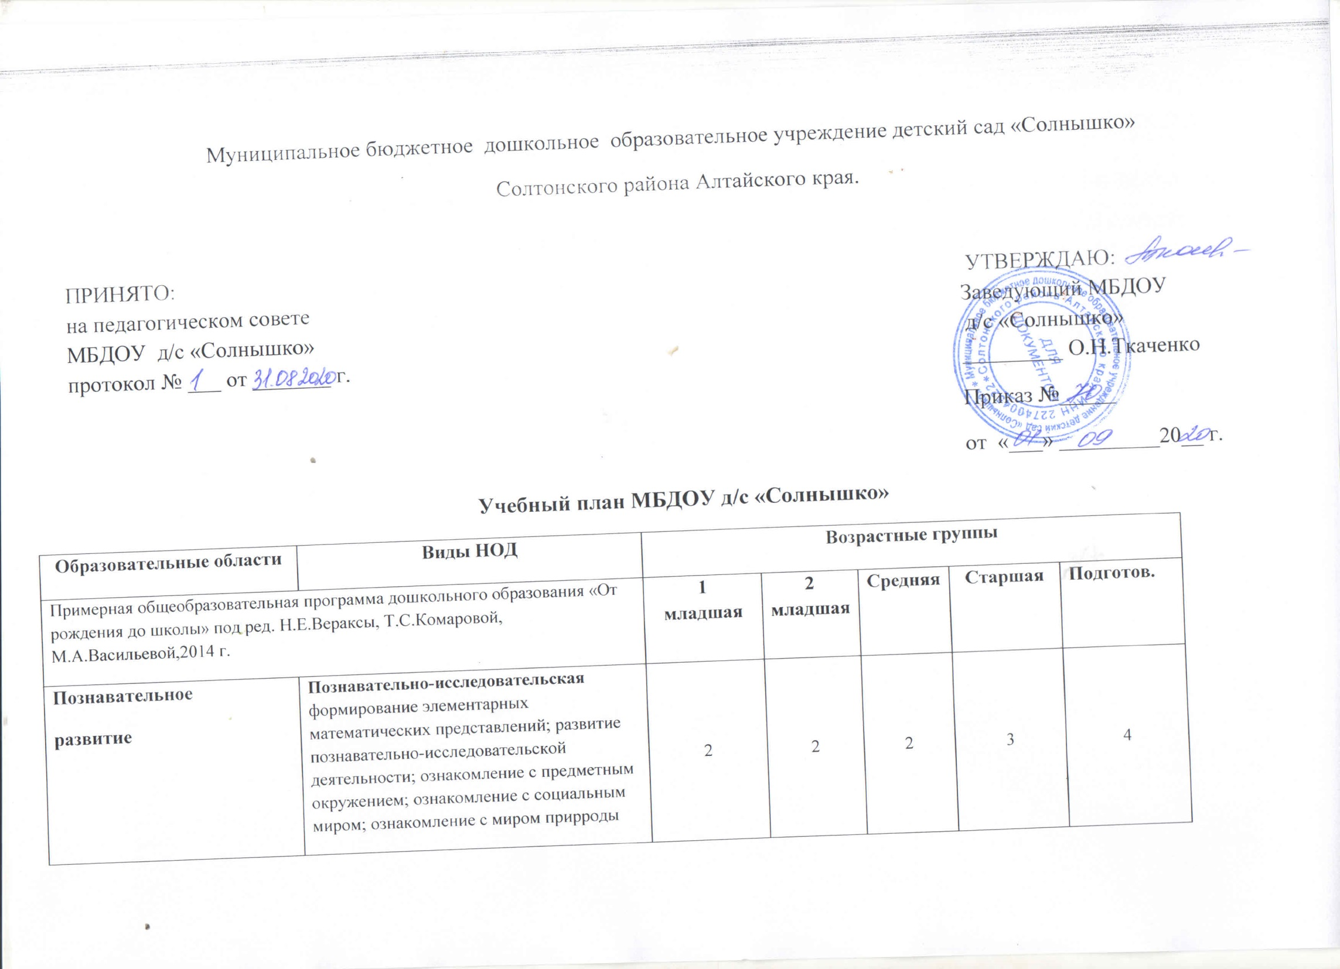

Муниципальное бюджетное дошкольное образовательное учреждение детский сад «Солнышко»

Солтонского района Алтайского края.

ПРИНЯТО: УТВЕРЖДАЮ: на педагогическом совете Заведующий МБДОУ МБДОУ д/с «Солнышко» д/с «Солнышко» протокол № ___ от _______ г. _________ О.Н.Ткаченко

Приказ №_____

от «___» _________20__ г.

**Учебный план МБДОУ д/с «Солнышко»**

|  |  |  |  |  |  |  |  |
| --- | --- | --- | --- | --- | --- | --- | --- |
| **Образовательные области** | | **Виды НОД** | **Возрастные группы** | | | | |
| Примерная общеобразовательная программа дошкольного образования «От рождения до школы» под ред. Н.Е.Вераксы, Т.С.Комаровой, М.А.Васильевой,2014 г. | | | **1 младшая** | **2 младшая** | **Средняя** | **Старшая** | **Подготов.** |
| **Познавательное**  **развитие** | **Познавательно-исследовательская** формирование элементарных математических представлений; развитие познавательно-исследовательской деятельности; ознакомление с предметным окружением; ознакомление с социальным миром; ознакомление с миром прирроды | | 2 | 2 | 2 | 3 | 4 |

|  |  |  |  |  |  |  |  |  |
| --- | --- | --- | --- | --- | --- | --- | --- | --- |
| **Социально-коммуникативное развитие** | **Игровая, коммуникативная, самообслуживание, элементарный бытовой труд** общение, нравственное воспитание; ребенок в семье и обществе; самообслуживание, самостоятельность, трудовое воспитание; формирование основ безопасности | ежедневно | | ежедневно | ежедневно | ежедневно | ежедневно | |
| **Речевое развитие** | **Речевая**  Развитие речи | 1 | | 1 | 1 | 2 | 2 | |
| **Художественно-эстетическое развитие** | **Изобразительная**   * Рисование * Лепка * Аппликация   **Музыка** | 1 1  2 | | 1 0,5 0,5  2 | 1 0,5 0,5  2 | 2 0,5 0,5  2 | 2 0,5 0,5  2 | |
| **Физическое развитие** | **Двигательная (**физическая культура в помещении)  **Двигательная** (физическая культура на прогулке)  Утренняя гимнастика Гигиенические процедуры Закаливающие процедуры | 2  1  Ежедневно Ежедневно Ежедневно | 2  1  Ежедневно Ежедневно Ежедневно | | 2  1  Ежедневно Ежедневно Ежедневно | 2  1  Ежедневно Ежедневно Ежедневно | | 2  1  Ежедневно Ежедневно Ежедневно |
| **Итого** |  | **10** | **10** | | 10 | 13 | | 14 |